19.05.2020 r. TECHNIKA 4 A
Temat: Znaki i sygnały drogowe obowiązujące rowerzystów.
Zapisz temat w zeszycie.
Zapoznaj się z materiałem zawartym w podręczniku Technika kl. 4 str. 80 - 84

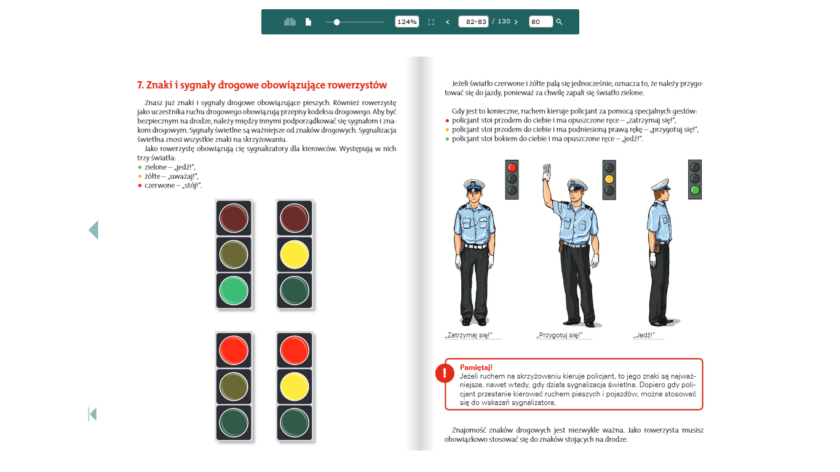
W zeszycie narysuj 4 sygnalizatory i napisz co oznaczają kolory świateł. (str.80)
Zapamiętaj co oznaczają postawy policjanta, gdy kieruje ruchem. (str.81)
Pozdrawiam serdeczne, dbajcie o siebie.

